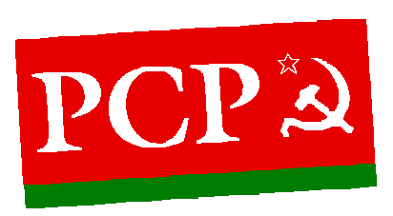
PARTIDO COMUNISTA PORTUGUÊS
Grupo Parlamentar

Proposta de Aditamento

Proposta de Lei n.º 129/XIII

Estabelece medidas destinadas a corrigir situações de desequilíbrio na posição dos arrendatários e dos senhorios, a reforçar a segurança e estabilidade do arrendamento urbano e a proteger arrendatários em situação de especial fragilidade

«Artigo 3.º B
(Extinção do Balcão Nacional do Arrendamento)

É extinto o Balcão Nacional do Arrendamento previsto no Novo Regime do Arrendamento Urbano, aprovado pela Lei n.º 6/2006, de 27 de fevereiro, na sua redação atual, e consequentemente revogados:

a) Os artigos da Subsecção II, do Capítulo II da Lei n.º 6/2006, de 27 de fevereiro, na sua redação atual, 15.º; 15.º A; 15.º B; 15.º C; 15.º D; 15.º E; 15.º F; 15.º G; 15.º H; 15.º I; 15.º J; 15.º K; 15.º L; 15.º M; 15.º N; 15.º O; 15.º P; 15.º Q; 15.º R e 15.º S;

b) O Decreto-Lei n.º 1/2013, de 7 de janeiro, que procede à instalação e à definição das regras do funcionamento do Balcão Nacional do Arrendamento e do procedimento especial de despejo.»

Palácio de São Bento, 18 de setembro de 2018

As Deputadas

Paula Santos Ângela Moreira

